Oliva Surf
Campamento de verano Náutico Bilingüe

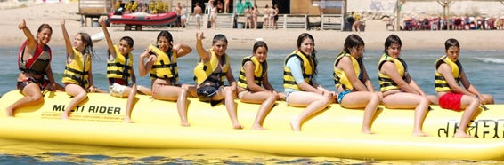
Este es un CAMPAMENTO náutico bilingüe, con alojamiento y restauración en el nuevo APARTOTEL PLAYA DE OLIVA, con todos los servicios a un paso: transporte, centros de salud, etc.
La lengua del campamento será, de forma indistinta, el castellano y el inglés. Se realizarán actividades en una y otra lengua (por las tardes). Nuestro objetivo es despertar el gusto por la comunicación en inglés. No se trata de impartir clases para adquirir nuevos conocimientos, sino de dinámicas de ocio y tiempo libre en las que el inglés es el medio de comunicación. Los grupos de actividad se harán por nivel de inglés (si un niño no comprende el ejercicio se le explica en castellano). Visitar: www.inmersioninglesa.es
SIETE RAZONES PARA ELEGIR CAMPAMENTO
- Oliva Surf cuenta con más de 20 años de EXPERIENCIA organizando viajes para escolares. En 2016 viajaron con nosotros más de 3.000 escolares.
- Ven a disfrutar de LA PLAYA más extensa, natural y salvaje de la costa Valenciana.
- La ENSEÑANZA DE LA VELA precisa de una exigencia en los contenidos, una mejora continua de los procesos de aprendizaje y una revisión anual de los programas didácticos. Oliva Surf cuenta con la primera Escuela de vela oficial en la Comunidad Valenciana.
- En 2012 inauguramos una moderna instalación hotelera, completamente adaptada para el uso de la población escolar, lo que garantiza la SEGURIDAD y la tranquilidad de todos: alumnos y padres.
- SEGURIDAD es tener la base náutica a 5 minutos, andando, del apartotel, sin tener que correr riesgos al “ponerse en carretera”, para llegar a la base de las actividades náuticas.
- CALIDAD es: disponer de 3000 m2 dedicados exclusivamente para el ocio de los escolares: Zonas verdes, diferentes zonas de juego y ambientación musical, etc. Esto es determinante para el éxito del viaje.
- SERVICIO y ATENCIÓN al CLIENTE: Tener a nuestro servicio a 70 trabajadores para todo lo que podamos necesitar. Servicio y calidad es contar con dos equipos diferentes de trabajo: Náutica – ocio y tiempo libre.
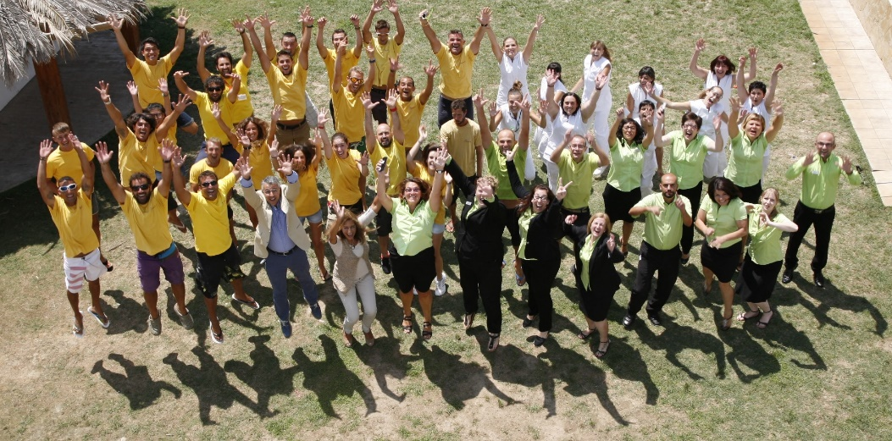
TARIFAS
FECHAS |  | NAUTIC | TURNO | DIAS
Del 01/07 a 10/07 |  | 669€ | A | 10
Del 10/07 a 20/07 |  | 669€ | B | 11
Del 20/07 a 31/07 |  | 659€ | C | 12
Del 31/07 a 10/08 |  | 599€ | D | 11
Del 10/08 a 20/08 |  | 599€ | E | 11
Del 20/08 a 30/08 |  | 499€ | F | 11
Del 01/07 a 20/07 |  | 1.229€ | G | 21
Del 10/07 a 31/07 |  | 1.249€ | H | 23
Del 20/07 a 10/08 |  | 1.199€ | I | 23
Del 31/07 a 20/08 |  | 1.199€ | J | 22
Del 10/08 a 30/08 |  | 999€ | K | 22
CAMPAMENTOS OPCIONALES CON SUPLEMENTO:
SE PODRÁ ELEGIR, OPCIONALMENTE, con suplemento, sobre el NAUTIC, una opción:
- Suplemento CAMPAMENTO GOLF = 100€
- Suplemento CAMPAMENTO FÚTBOL = 99€
- Suplemento CAMPAMENTO KITESURF = 210€
SUPLEMENTOS:
- TRANSPORTE MADRID-OLIVA-MADRID = 80€ (Ida y vuelta, acompañados por nuestros monitores)
DESCUENTOS:
- PARA ALUMNOS REPETIDORES DE AÑOS ANTERIORES: 5% DTO
- PARA FAMILIAS CON DOS O MÁS HIJOS EN EL CAMPAMENTO: 5% DTO
*Descuentos aplicables a los programas, no a los suplementos. Los descuentos se aplicarán en el 2º pago, en caso contrario no se harán devoluciones.
EL PRECIO INCLUYE:
- Alojamiento y restauración en el APARTOTEL PLAYA DE OLIVA con ocupación variable. Consultar.
- Director de campamento
- Director deportivo
- Monitores especialistas en tiempo libre
- Monitores especialistas en náutica
- Monitores 24horas, para acompañamiento y control
- Pensión completa (Desayuno, tentempié, comida, merienda y cena)
- Todo el material náutico
- Actividades náuticas en la Escuela OLIVA SURF
- En los programas de Golf y Fútbol actividades en Oliva Nova y/o Polideportivo Municipal Oliva.
- Sombras y toldos en la playa, para uso exclusivo del campamento
- Material de seguridad y didáctico necesario
- Seguro de R.C
- Diploma acreditativo
- Trajes isotérmicos de neopreno, en caso de que fuera necesario
- Personal cualificado
- Animaciones nocturnas
- Vehículos de apoyo a disposición del campamento

ACTIVIDADES Y CARGA LECTIVA:

CAMPAMENTO NAUTIC:
A continuación se detallan las actividades del campamento náutico.
Es necesario resaltar que todos los días (excepto el día de piscina) se practican una o dos actividades náuticas de los puntos 1 y 2 siguientes.
ACTIVIDADES CAMPAMENTO NAUTIC
- Náutica: WINDSURF, VELA LIGERA
- Náutica: PIRAGUA, BODYBOARD Y PADDLE SURF
- Motonáutica: SKIBUS (BANANA)
- Olimpiada acuática
- Visita a la piscina municipal
- Animación deportiva
- Raid orientación y variedad de gymkanas
- Talleres y manualidades
- Animación y veladas nocturnas
(Si las condiciones meteorológicas lo aconsejan se sustituirán actividades de mar por actividades de tierra o se alterará el orden de las mismas)
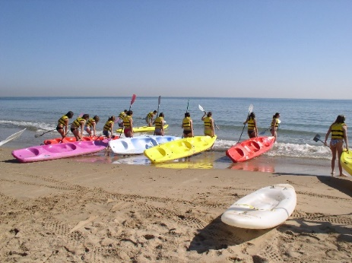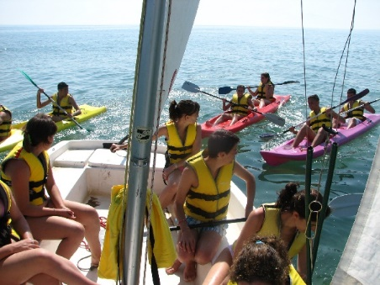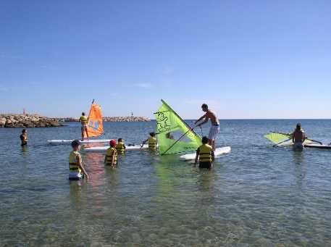

CAMPAMENTO GOLF:
Este programa se desarrolla por las mañanas, de lunes a viernes.
A las 10:00 hrs. Salimos del Hotel, hacia el campo de golf. A las 12:00 hrs. Regresamos a la base náutica en la playa, para continuar con las actividades propias del campamento NAUTIC.
En la zona del campo de Golf tenemos las siguientes actividades: Lunes, miércoles y viernes: GOLF, Martes: TENIS y jueves: PÁDEL.
Las actividades de las tardes son comunes e idénticas para todos los campamentos.
(En las actividades de golf y pádel está todo el material incluido. Para el tenis es necesario traer raqueta). (Los traslados al campo de golf se harán en autocar/minibús o vehículos de la empresa, según capacidad, SIEMPRE acompañados de un monitor).
Tienes a tu disposición el club de Golf Oliva Nova, diseñado por Severiano Ballesteros.
Ver los siguientes enlaces
http://www.golf.olivanova.com/
http://www.flickr.com/photos/olivasurf/sets/72157623402644029/show/
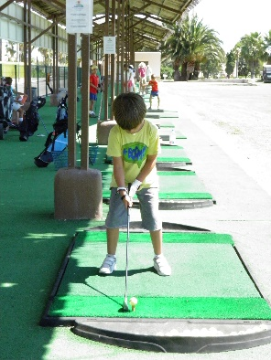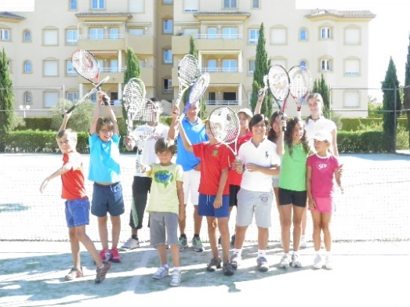

CAMPAMENTO FÚTBOL:
Este programa se desarrolla por las mañanas. Tiene, aproximadamente, la mitad de actividades náuticas (del campamento elegido NAUTIC) y la mitad de actividades típicas del campamento FÚTBOL.
El director del campamento de fútbol es Carlos Lleches, con él podrás mejorar tu técnica.
Aproximadamente, la mitad de las mañanas se pasan en la zona del campo de fútbol, con acceso a la piscina y la otra mitad en la escuela de vela.
(En la actividad de fútbol el material deportivo está incluido. Es recomendable que traigan botas de fútbol o deportivas). (Los traslados al campo de fútbol se harán en autocar/minibús o vehículos de la empresa, según capacidad, SIEMPRE acompañados de un monitor).
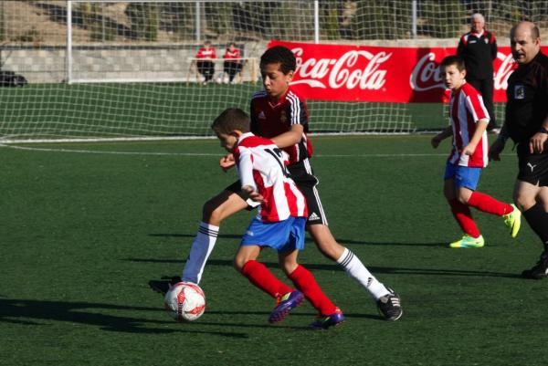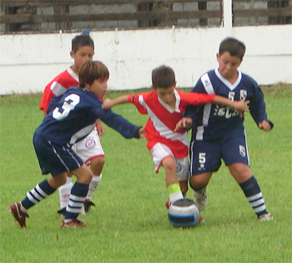

CAMPAMENTO KITESURF:
Este programa se desarrolla por las tardes.
Por las mañanas tiene las mismas actividades del campamento NAUTIC.
Para acceder a este campamento debes tener entre 12 y 17 años y pesar más de 40 kg.
En este campamento, nada más comer, salimos, en un vehículo de la empresa, hacia la escuela de kitesurf.
En la escuela de kitesurf podrás disfrutar de actividades náuticas y kitesurf.
La gran ventaja de estar 10 días en Oliva es que vamos a practicar kitesurf sin prisas y con las mejores horas de viento.

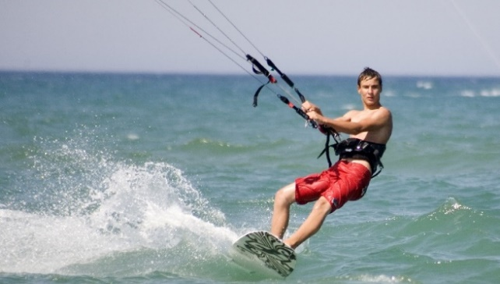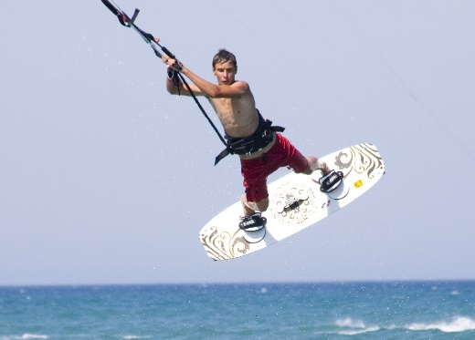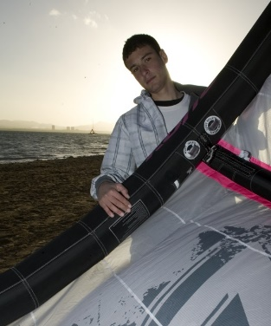
Felip Timoner, Campeón de España junior en kitesurf, profesor de la escuela.

**Se requiere un cupo mínimo de participantes para la realización de los programas con suplemento. En caso de no cubrir el cupo se cancelará y se quedará en programa NAUTIC. En caso de cancelación si ya se ha pagado el suplemento se procederá a su devolución.

PROGRAMA DIARIO:
- 08:30 hrs Despertar, aseo personal y de habitación
- 09:15 hrs Desayuno
- 10:00 hrs Comienzo de las actividades
- 14:00 hrs Término de las actividades
- 14:15 hrs Comida
- 15:00 hrs Descanso
- 17:00 hrs Comienzo de las actividades
- 20:00 hrs Término de las actividades
- 21:30 hrs Cena
- 22:00 hrs Animación y veladas nocturnas
- 23:30 hrs A dormir, que hay que descansar
- 24:00 hrs Silencio

¿QUÉ TENGO QUE LLEVAR?
- Recomendamos llevar:
- Ropa cómoda
- Trajes de baño (2 o más)
- Crema protectora (a partir factor 30)
- Gorra o visera
- Zapatillas de deporte y chanclas
- Mochila pequeña
- Toallas de playa y de aseo personal
- Bolsa con útiles de aseo
- Poca ropa “de calle”
- Dinero de bolsillo (podrán depositarlo en el “banco” del campamento)
- Un cortaviento o sudadera por si refresca.
- Pijama
- Cantimplora
- Bolsa para ropa sucia

CONDICIONES GENERALES:
- PASOS A SEGUIR PARA LA RESERVA:
- Para que la reserva se considere en FIRME: Enviar copia de la ficha de inscripción cumplimentada (hojas 10 y 11) y copia del justificante de pago de la reserva por fax
96 283 99 85 o email: campamentos@hotelplayaoliva.com
- A continuación: Enviar por correo ordinario (postal) a la dirección:
Apartotel Playa Oliva ( CAMPAMENTO) - Paseo Francisco Brines, 92. CP: 46780. Oliva. Valencia
- Ficha original cumplimentada (hojas 10 y 11) más fotografía del participante
- Fotocopia de la tarjeta sanitaria del participante
- Fotocopia del DNI del participante
- Fotocopia del DNI del padre/madre o tutor
- FORMAS DE PAGO:
- Pago fraccionado: Pago de 200€ de reserva y el resto de pago máximo 30 días antes del inicio del campamento.
- Pago único: Del 100% del campamento al formalizar la matrícula.
- MEDIOS DE PAGO:
- Transferencia o ingreso bancario a BANCO SABADELL:
ES32 0081 0273 76 0001735174 Beneficiario: José Ignacio Tapia López. Imprescindible indicar en el concepto de transferencia: SOLO el nombre del participante y fecha de llegada (ejemplo: Ángel López - 1 de julio)
- Pago con tarjeta: Llamando a nuestras oficinas

- LOS GASTOS DE ANULACIÓN SON:
- 60€ no reembolsables en cualquier caso.
- Entre 30 y 15 días antes del inicio un 33% del precio total.
- Entre 15 y 7 días antes del inicio un 66% del precio total.
- Menos de 7 días o abandono del campamento por cualquier motivo causa el 100% del precio total.
- OLIVA SURF se reserva el derecho de suspender un campamento por no cubrir un mínimo de 20 plazas. OLIVA SURF se reserva el derecho de sustituir alguna de las actividades por causas ajenas a la Empresa.
- OLIVA SURF está autorizado a cancelar la participación del acampado si éste o responsables del participante no cumplen las normas generales como los horarios, plan de estudios, conducta irregular y cualquier otra norma de la propia organización.
- OLIVA SURF no se hace responsable de la pérdida o deterioro de ropa y objetos personales. Atenderá las reclamaciones que se envíen por escrito tras el campamento, en un plazo no superior a treinta días del término de cada turno.
- Las promociones no son acumulables. No se aplicaran descuentos una vez firmado y contratado el campamento.

- El campamento FUTBOL sólo se realiza en el mes de julio.
- EDAD DEL CAMPAMENTO: De 09 a 16 años (Divididos en grupos de 09 a 12 y de 13 a 16 años en actividades y además divididos por sexo en dormitorios y baños. (Habrán actividades que las compartirán tod@s juntos). En caso de elegir campamento KITESURF la edad máxima es de 17 años.
- En previsión de la Ley de Servicios de la Sociedad de la Información y de Comercio Electrónico y de la Vigente Ley Orgánica de Protección de Datos, estamos obligados a comunicarle que su dirección de email figura en la base de datos de nuestra Empresa para el envío de noticias y ofertas, formando parte de un fichero automatizado, e informarle de su opción de cancelación o modificación de sus datos. Por tanto, si desea cancelar su suscripción, sólo tiene que llamar al 96 285 54 98 o enviar un mail a campamentos@hotelplayaoliva.com. Si por cualquier motivo decide no hacer nada, su dirección de correo electrónico seguirá en nuestra base de datos, entendiéndose que acepta los términos y condiciones de la suscripción, expresados en este Aviso Legal. Agradeciendo su colaboración para poder seguir ofreciéndole nuestros servicios y reiterando nuestro firme compromiso de uso responsable de sus datos.
NORMATIVA GENERAL:
- PRIMERA: Todos los participantes están bajo las directrices y normas del grupo, independientemente de su edad. Tanto los participantes como sus responsables legales aceptan el cumplimiento de estas normas.
- SEGUNDA: MÁXIMO respeto al material, tanto propio, como de los compañeros, organización o de las instalaciones.
- TERCERA: Es necesario saber nadar.
- CUARTA: No está permitido el acceso al campamento con enfermedades infectocontagiosas.
- QUINTA: Durante la realización de las actividades NO está permitido el uso de teléfono móvil, tablet, ipad, videojuegos, MP-4 o similares. Si traen el teléfono móvil será custodiado por los monitores, y sólo se permitirá su uso en los horarios establecidos, para hablar con los padres. La Empresa no se hace responsable de la rotura o sustracción de estas pertenencias cuando están en poder del alumno.
- SEXTA:
NO está permitido ningún tipo de comportamiento violento, ni físico, ni verbal.
NO se permite fumar.
NO se permite el consumo de alcohol.
NO se permite el consumo de drogas ni estupefacientes.
NO está permitida la posesión de ningún tipo de armas u objetos punzantes.
- SÉPTIMA: Respeto a los horarios.
- OCTAVA: Las actividades son mixtas, excepto en el uso de dormitorios, vestuarios y baños.
- NO se puede abandonar la dinámica del grupo o la instalación si no es en compañía de un monitor o sin el permiso expreso de los padres. La higiene personal y el orden en los dormitorios son muy importantes, y se cuidarán en beneficio de la convivencia entre todos. Los participantes deberán seguir las directrices de los monitores en TODO MOMENTO.
- NOVENA: Oliva Surf se reserva el derecho de excluir de las actividades y/o alojamiento a los alumnos que no respeten las presentes normas. En caso de expulsión no se realizará reintegro de cantidad alguna.

PREGUNTAS FRECUENTES:
- ¿A QUE HORA LLEVO A MI HIJO AL CAMPAMENTO?
La entrada es de 19 a 21 horas. De 18:30 a 19 horas visita a las instalaciones. Primer servicio: Presentación, alojamiento, cena.
- ¿A QUE HORA LO RECOJO?
De 9’30 a 11’30 horas. Último servicio: Recogida, desayuno, desalojo.
- ¿DE DONDE SALE EL BUS?
De Madrid, del lateral del Estadio Santiago Bernabéu que da al Paseo de la Castellana, en la zona de aparcamiento, Puerta 7. Cuando el autobús llegue al campamento se envía una circular avisando a todos los padres al email que pongan en la ficha de inscripción. En caso de no llenar el autobús tenemos la opción de traerlos en Avanzabus (Madrid-Oliva) acompañados igualmente de un monitor. La salida sería desde la Estación Sur de Madrid. Se os avisaría con antelación.
- ¿COMO HABLO CON MI HIJO DURANTE EL CAMPAMENTO?
Hay un horario de llamadas de 20 a 21’30 horas todos los días. Fuera de este horario no puede ser porque están haciendo actividades. Se facilitará el día de entrada a todos los padres una hoja informativa con dicho horario y teléfonos de contacto campamento, coordinadoras, urgencias, …
- Para cualquier duda o consulta puede ponerse en contacto con nosotros en:
Paseo Francisco Brines, 92. 46780 Oliva (Valencia)
Telf: 96 285 54 98
Fax: 96 283 99 85
E-mail: campamentos@hotelplayaoliva.com
Web: www.campamentosveranoplaya.es

PEGAR
FOTO
FICHA DE INSCRIPCIÓN CAMPAMENTO OLIVA SURF

DATOS DEL ALUMNO
NOMBRE Y APELLIDOS__________________________________________________________
FECHA DE NACIMIENTO ____ /____ /________ EDAD_____ NIÑO NIÑA
DOMICILIO____________________________________________________________________
LOCALIDAD________________________ PROVINCIA___________________C.P____________
FECHAS CAMPAMENTO (Marcar turno):
TURNO A: Del 01 de julio al 10 de julio |  | TURNO G: Del 01 de julio al 20 de julio
TURNO B: Del 10 de julio al 20 de julio |  | TURNO H: Del 10 de julio al 31 de julio
TURNO C: Del 20 de julio al 31 de julio |  | TURNO I: Del 20 de julio al 10 de agosto
TURNO D: Del 31 de julio al 10 de agosto |  | TURNO J: Del 31 de julio al 20 de agosto
TURNO E: Del 10 de agosto al 20 de agosto |  | TURNO K: Del 10 de agosto al 30 de agosto
TURNO F: Del 20 de agosto al 30 de agosto

PROGRAMA OPCIONAL CON SUPLEMENTO (Se podrá marcar una sola opción):
CAMPAMENTO FÚTBOL |  | CAMPAMENTO GOLF
CAMPAMENTO KITESURF
SUPLEMENTOS (Marcar opción/opciones):
AUTOBÚS MADRID/OLIVA/MADRID

DATOS DE LOS PADRES O REPRESENTANTE LEGAL:
NOMBRE MADRE___________________ DNI__________________TELÉFONO______________
NOMBRE PADRE_____________________DNI__________________TELÉFONO______________
EMAIL DE CONTACTO _____________________________________________________________
(Las notificaciones, noticias y circulares se harán a este email)
QUIERE COMPARTIR HABITACIÓN CON_____________________________________________
(Nombre y apellidos)

DATOS MÉDICOS Y DE INTERÉS:
HISTORIAL MÉDICO:
(Enfermedad actual, alergias, asma, tratamiento… datos de interés a conocer por el campamento)
AUTORIZACIÓN:
Autorizo a mi hijo/a a permanecer en las instalaciones de Oliva Surf Servicios Turísticos S.L, para realizar las actividades del Campamento Náutico 2017, de acuerdo con las características y normativa general de dicha actividad de las que he sido informado convenientemente durante el proceso de inscripción. Participar en la actividad implica aceptar las condiciones de la misma, así como las directrices marcadas por los coordinadores y monitores en todo aquello que se refiera a la buena marcha del grupo o a la conducta.
Asimismo declara, conocer y aceptar las condiciones y actividades que se realizan en dicho campamento y renuncia de manera expresa a emprender cualquier acción legal contra los responsables de este, o contra la Empresa Oliva Surf Servicios Turísticos S.L, ante circunstancias que sean imputables a desobediencia o negligencia individual del participante.
Y autorizo al responsable o a la institución sanitaria donde se encuentre el/la participante en ese momento, para que tomen las decisiones necesarias en caso de urgencia médica y ante la imposibilidad de contactar con los padres o tutores.
He leído las condiciones y normativas generales del campamento.
Autorizo los traslados al campo de golf o al campo de futbol, que se harán en autocar/minibús o vehículos de la empresa, según capacidad, SIEMPRE acompañados de un monitor.
Autorizo la publicación de imagines del participante en el campamento organizado por Oliva Surf Servicios Turísticos S.L, para que pueda utilizar las imágenes de mi hijo/hija tomadas en cualquier actividad del campamento de verano 2017 y publicarlas.
El derecho a la propia imagen está reconocido al artículo 18 de la Constitución y regulado por la Ley 1/1982, de 5 de mayo, sobre el derecho al honor, a la intimidad personal y familiar y a la propia imagen y la Ley 15/1999, de 13 Diciembre, sobre la Protección de datos de Carácter Personal, artículo 13 del Real Decreto 1720/2007, de 21 diciembre, de protección de datos de carácter personal.
La Ley de Protección de Datos nos obliga a disponer de autorización paterna/materna para publicar las fotos de los menores y por ello solicitamos el consentimiento a los padres, o tutores legales para poder publicar las imágenes, en las cuales aparezcan individualmente o en grupo, los niños y niñas participantes en este campamento de verano, en las diferentes secuencias y actividades realizadas durante el mismo. Este material gráfico podrá ser publicado en las diferentes webs de la Empresa, blogs, redes sociales y programas de televisión que hablan del mismo, siempre que no exista oposición expresa previa.
Fecha ……. / ……. / ………….. FIRMA DEL PADRE/MADRE/TUTOR

